黄河水利职业技术学院精神文明建设
简 报
（2016）第3期（总151期）
黄河水利职业技术学院文明办 2016年3月25日
目 录
【动态消息】
我校举办庆“三八”女教职工趣味运动会
校党委中心组（扩大）专题学习毛泽东同志《党委会的工作方法》
我校举办“放飞青春梦想，点燃志愿激情”讲座活动
学校举办“关爱健康 做美丽女人”健康知识讲座

【送温暖】
雷锋月 志愿行—我校师生积极开展志愿服务活动
我校助演水稻乡孙庄村第十届科普文化节
相约春天 播种绿色—黄河水院环保志愿者在行动
国际教育学院赴梁苑敬老院开展送温暖志愿服务活动
水利工程学院参加开封市“3∙23”世界气象日宣传活动
【动态消息】
我校举办庆“三八”女教职工趣味运动会
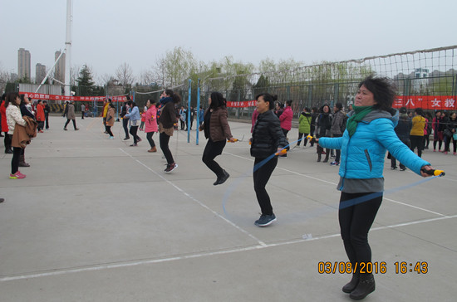
阳春三月，乍暖还寒，在第106个“三八”国际劳动妇女节当天下午，由校工会组织的庆“三八”女教职工趣味运动在排球场上举行，活动现场欢声笑语、热闹非凡。
尽管天气突变，寒风刺骨，但女教职工们依然兴致盎然、热情洋溢，比赛现场欢呼阵阵、笑语连连。活动中，女教职工一个个摩拳擦掌，踊跃参加。随着裁判一声令下，跳绳飞舞，沙包翻飞，身形矫健的队员们尽显女性的灵巧与柔美，围观者自发组成啦啦队，为参赛队员加油打气。在团体夹球接力赛中，选手们齐心协力，默契配合，伴着“一二、一二”的口号声有节奏地前进；各分工会的负责人或身先士卒，或指挥若定，他们的参与使参赛选手士气高涨、信心倍增。
体育部全体人员全力以赴，为活动开展提供规范、细致的服务，各分工会的女工委员们也早早到现场进行组织协调，为活动的有序开展提供了坚实保障。
本次活动的开展，充分展现了我校女教职工积极向上、团结奋进的精神风貌，促进了各院系之间的沟通与交流，尤其是各部门党政负责人的积极参与，进一步体现了对女教职工的关爱，增强了团队凝聚力和向心力，为推进工作的有序开展打下了良好基础。
为庆祝这一伟大的节日，校工会女工委员会开展了一系列活动，以活跃广大女教职工的业余文化生活。趣味运动会则是其中深受广大女教职工欢迎的项目。
校党委中心组（扩大）专题学习毛泽东同志《党委会的工作方法》
3月15日上午，我校党委中心组召开扩大会议，贯彻中组部《关于学习贯彻习近平总书记重要批示精神加强党委（党组）领导班子建设的通知》要求，专题学习了毛泽东同志的《党委会的工作方法》。校党委中心组成员，党政办、组织部、宣传部、学工部、武装部、纪委、工会、团委等部门负责人参加了专题学习活动。校党委书记许琰主持会议并作主题发言和总结讲话。
会上，党委宣传部长于兆国传达了中组部印发的《关于学习贯彻习近平总书记重要批示精神加强党委（党组）领导班子建设的通知》精神，领学了毛泽东同志在党的七届二中全会上所作结论中的《党委会的工作方法》。
许琰书记作主题发言时指出，毛泽东同志的《党委会的工作方法》是一篇加强党委领导班子建设、提升党的领导水平和执政能力的光辉文献，对于学校各级党组织领导成员特别是主要负责同志学习掌握科学的工作方法和领导艺术、党的政治纪律和政治规矩，全面加强领导班子的思想政治、作风和能力建设，提高领导能力和水平，具有重大指导意义。
许书记就学习贯彻《党委会的工作方法》提出了六点意见。一要深学深思，把握要义。要认认真真学、实实在在学，要把握要义、领会实质，其核心是坚持民主集中制，主要是讲领导方法和领导艺术。二要学以致用，推动工作。一定要联系高等教育实际、学校实际、工作实际、个人实际，融会贯通，积极践行《党委会的工作方法》。三要当好表率，躬身实践。校党委、党委成员及各基层党组织要率先垂范，当好表率，发挥好领导核心作用，做到民主决策、科学决策，依法治校。四要搞好团结，干事创业。大事讲原则、讲规矩、守纪律，小事讲风格；要为人有风度、抓工作有力度、研究问题有深度、处理问题有尺度、遵守纪律有法度、抓好管理讲精度；名利面前学会舍弃，责任面前敢于担当。五要调查研究，科学决策。要多听、多看、多问、多学，勇于向下级请教，敢于自我否定，多谋善断，提升决策的科学性。六要抓好落实，破解难题。党委及党委成员要善于抓大事，抓要事；抓重点，抓落实；破难题，解民忧；出成绩，出形象。
党委中心组成员进行了热烈讨论，纷纷表示将在今后工作中深入、持续贯彻习近平总书记重要批示精神，深刻把握毛泽东的《党委会的工作方法》内涵，学以致用，严格遵守党的纪律，努力加强党委班子建设，落实好“十三五规划”，携起手来把学校各项事业做好。
最后，许书记结合学校实际和2016年党政工作要点作总结讲话，就做好当前及今后一个时期的工作，提出了三点希望与要求。一是要加强领导班子自身建设、管理队伍建设和师资队伍建设，提升学校的管理育人能力，尤其是高水平的一流师资队伍建设要抓紧抓好。二是要抓好制度建设、目标管理、管理体制、分配制度、办学目标等关键问题，破解学校发展难题及瓶颈。三是要落实全面从严治党新要求，认真抓好“两学一做”，切实加强基层服务型党组织建设，重视并抓好宣传思想及意识形态工作，强化党风廉政建设，营造风清气正、干事创业的良好氛围，推动学校事业健康持续发展，让广大师生共享发展成果。
我校举办“放飞青春梦想，点燃志愿激情”讲座活动
3月20日，校团委联合邢二朋志愿服务队在学生活动中心报告厅举办雷锋月“放飞青春梦想，点燃志愿激情”大学生讲座，河南农业大学雷锋站——优秀公益项目“四点钟课堂”团队、郑州大学璀璨科技社社长宋纪元、无臂青年励志演说家吴建平为我校700余名学生干部带来了一场精彩讲座。
讲座分为三个部分。第一部分主讲人为“四点钟课堂”公益项目团队。“四点钟课堂”团队是为解决部分双职工及外来务工人员下班迟、无法准时接孩子的后顾之忧的公益团队。自2009年创办以来，便有河南农业大学林学院雷锋站的在校大学生志愿者们承担起了照看孩子、为孩子辅导功课的义务，他们在现场为大家分享了平时照顾孩子，为孩子辅导功课的点点滴滴，孩子们置身其中，或作业，或阅读，或下棋，或谈心，内容充实而丰富，志愿者的贴心服务与无私奉献让全场同学深受感动。
第二部分主讲人为郑州大学璀璨科技社社长宋纪元。宋纪元在大学生科技创新领域有着骄人的成绩，他为大家讲述了自己如何在家庭的变故中克服困难，自立自强，努力实现自己人生价值的奋斗历程，并展示了他的科技作品——仿生折翼式扑翼机、语音仿生手语双向翻译系统、可急翻跳跃的全地形侦察球型机器人、水下巡游机器人、激光雕刻机等，同时他还成立了自行车义务维修服务队，为身边的同学做志愿服务。
第三部分主讲人为青年演说家吴建平。吴建平自幼失去双臂，艰辛求学十数载，咬笔答卷，于2011年，以高出二本线33分的优异成绩被郑州轻工业学院录取。他的事迹先后被CCTV-13新闻频道、中国新闻社、《大河报》、《东方今报》等多家省内外主流媒体争相报道。讲座中，他用幽默诙谐的语言为大家诉说了在失去双臂后的艰辛求学路及克服心理与现实的重重障碍的心路历程，乐观积极的人生态度使他成为万千学子心目中的励志榜样，一句“我庆幸，空荡的是袖口，而非灵魂”更深深打动了全场师生。
本次讲座，为学生们进行了一次心灵的洗礼，使大家领悟到把青春奉献给社会，就是对社会主义核心价值观最好的践行。
学校举办“关爱健康 做美丽女人”健康知识讲座
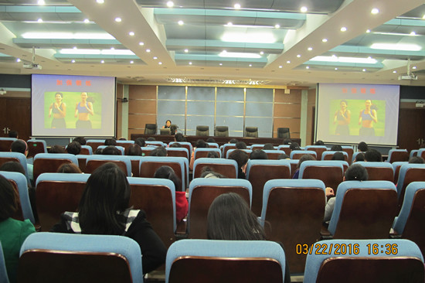
为提高我校女教职工的健康水平和自我保健意识，丰富女性预防妇科疾病的知识，提升女人的内在生活品质和外在美丽外貌，3月22日下午4点，校工会在3号实训馆学术报告厅举办了“关爱健康 做美丽女人”健康知识讲座，我校全体女工委员、各分工会女教职工200余人参加了讲座。
本次讲座特邀河南大学第一附属医院产科副主任医师张园园讲解妇科肿瘤的预防诊治常识，整形美容科主治医师赵盼主讲美与整形的知识和要素。两位医师就各自专题讲座的有关内容，通过图片展示、案例举证、数据统计等方式帮助女教职工了解女性宫颈的结构及脸部整形美容的方式和方法，对深奥的医学专业知识进行了深入浅出、生动有趣的讲解。讲座结束后，女教职工纷纷就各自疑问问题现场咨询两位医师，并得到了满意答案。
据悉，本次“关爱健康做美丽女人”健康知识讲座是学校“三八节”系列活动的重要内容。通过面对面的交流，有效地提高了女职工的健康保健意识，纠正了生活中认识上的误区，我校女职工表示受益匪浅，希望今后多举办此类健康讲座。
【志愿服务】
雷锋月 志愿行—我校师生积极开展志愿服务活动
为引领广大青年践行社会主义核心价值观，树立志愿服务精神，推进学雷锋等志愿服务工作常态化发展，我校在“雷锋月”组织全校师生开展了一系列学雷锋志愿服务活动。
我校青年志愿者服务队开展志愿服务活动
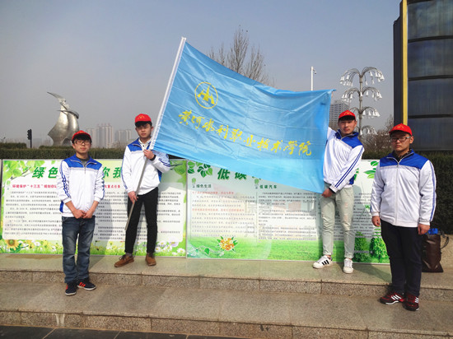
3月4日，我校志愿者服务队充分发挥专业优势，在金明广场向广大市民宣传“低碳环保，绿色生活”的理念，为开封市创建全国文明城市贡献自己的一份力量。活动中，志愿者们通过发放宣传页，向过往的行人讲解保护环境的重要意义，引导市民坚持低碳、节俭的生活方式，树立保护环境的意识，自觉履行环境保护义务，共创环保绿色家园。
艺术系赴敬老院开展献爱心活动
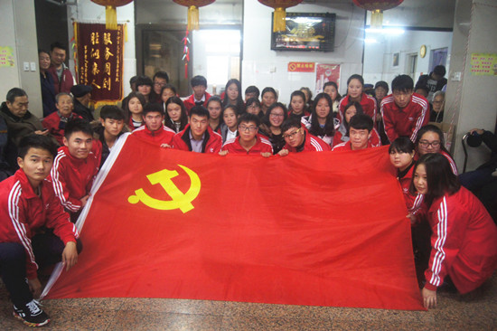
3月5日，我校艺术系分团委组织2015级部分学生来到南医康复公寓开展敬老助老爱老为主题的学雷锋献爱心活动。活动中，多才多艺的学生志愿者们为敬老院的老人表演了武术、太极、歌曲等精彩的节目。老人们也在青年志愿者的感染下，现场唱起了自己拿手的戏曲，敬老院呈现出一片祥和、欢乐的景象。
环境与化学工程系开展“践行雷锋精神，保护环境从我做起”志愿活动
3月5日，环境与化学工程系的30多名志愿者来到汴西湖银滩广场开展“践行雷锋精神，保护环境从我做起”主题宣传活动。活动中，志愿者沿湖捡拾垃圾，高举“环保使者”的绿色旗帜，向市民宣传“保护环境，从我做起”的环保理念，受到市民的欢迎。在志愿者的带动下，游玩的人们也主动加入到捡拾垃圾志愿服务活动中来。
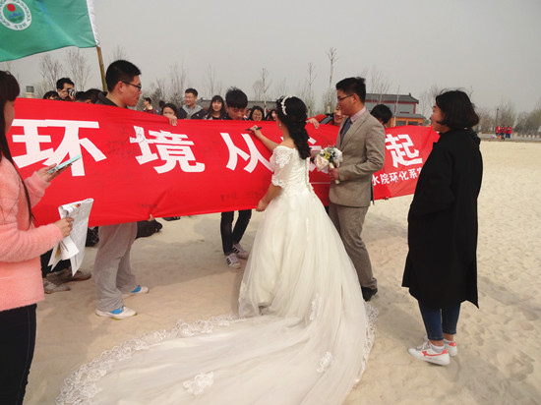
财经系开展传承雷锋精神活动
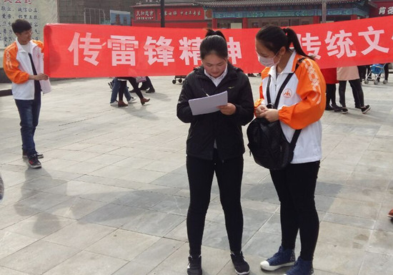
3月5日下午，财经系志愿者在开封市客运西站和鼓楼广场进行了关于雷锋精神的问卷调查及宣传活动。我校学生及受访者都纷纷表示，要做新时代的“活雷锋”，把雷锋无私奉献的精神传承下去。
土木与交通工程学院“邢二朋志愿服务队”走进敬老院开展献爱心活动
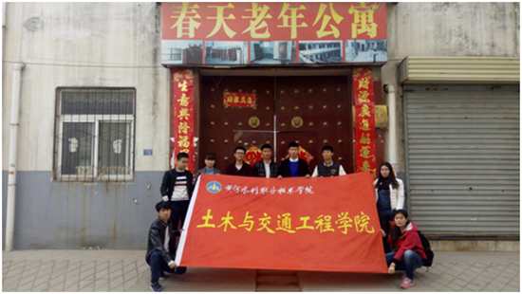
“老吾老，以及人之老”，为弘扬中华民族敬老爱老的传统美德,发扬雷锋精神，3月5日，我校土木与交通工程学院“邢二朋志愿服务队”来到“春天老年公寓”开展“探望老人，奉献爱心”活动，志愿者与老人们聊天谈心，倾听老人们的心声，分享老人们的幸福往事，氛围温馨，场面感人。
学习雷锋精神，从你我做起。我校本次“雷锋月”志愿服务系列活动的开展，以构建和谐社会，传承中华美德为理念，进一步发扬和宣传了雷锋精神，增强了我校师生的社会责任感。志愿者们用自己的耐心与热情传递爱心，用实际行动诠释和践行着新时代的雷锋精神，播撒着文明新风，为我校的精神文明建设注入了新的动力。
我校助演水稻乡孙庄村第十届科普文化节
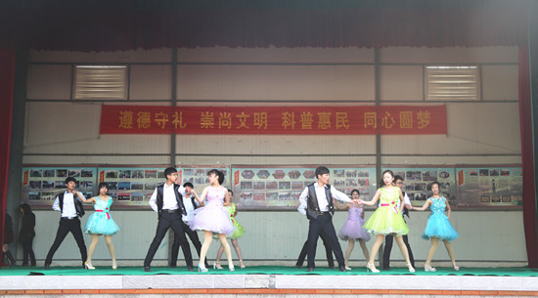
3月10日，我校帮扶的金明区水稻乡迎来第十届科普文化节，我校交谊协会13名学生在校党委宣传部、校团委组织下来到孙庄村（富平社区）助演科普文化节，开展新农村文明共建活动，我校因长期以来在结对帮扶孙庄村（富平社区）扎实推进美丽乡村建设方面的突出贡献，被区居委会授予“数载文明共建，友谊天长地久”锦旗。开封市委组织部、城乡一体化师范区文明办、水稻乡政府等单位领导出席文化节活动，开封市多家媒体对此进行了关注报道。
孙庄村（富平社区）第十届科普文化节以“遵德守礼、崇尚文明、科普惠民、同心圆梦”为主题，对友好结对帮扶的黄河水利职业技术学院、预备役陆军一三六师、开封市科学技术协会、开封植保站、开封农林科学研究院等单位赠送锦旗，展望帮扶工作新前景；对在文明社区建设中表现优异的人员和家庭进行表彰，评先奖优树典范，奖项有2015年度优秀共产党员、先进工作者、光彩事业奖、十佳孝子（好媳妇）、五好家庭文明户等。在文化表演环节，我校学生助演的舞蹈《十里春风》，舞姿优雅、配合默契，展现了大学生的青春之美和良好修养，赢得观众热烈的掌声。开封市歌舞剧院的歌舞、戏曲、杂技等节目精彩纷呈，群众自编自演的盘鼓、舞龙、舞蹈、舞狮、快板等节目，更是充分展现了社区居民健康文明、积极向上的精神面貌与和谐幸福的生活状态。来自开封市第二中医院等单位的专家义诊团队也为社区群众开展了义诊活动。
水稻乡孙庄村（富平社区）是我市新农村建设示范村，也是我校长期帮扶的单位。2009年以来，我校充分发挥文明单位的示范带动作用，扎实开展结对帮扶孙庄村（富平社区）工作，每年投资人力物力财力，以促进乡风文明、村容整洁为重点，先后帮扶建设了孙庄村新街美化项目、健身广场项目、文化大舞台项目、修缮文化大院科普文化中心等基础设施项目；协助组建村精神文明建设协会，制定文明村民公约、卫生清扫保洁管理制度；积极实施农村“清洁家园行动”，改善村容村貌和环境卫生；持续开展扶贫济困送温暖活动。通过系列帮扶项目和帮扶活动，对提高村民生活质量、丰富村民的精神文化生活、营造和谐文明氛围、加强文化引领、打造美丽乡村等起到了积极作用，提高了孙庄村（富平社区）整体文明程度，扎实推进了农村精神文明建设，为我市新农村建设贡献了力量，我校多次被开封市授予结对帮扶工作先进单位。
相约春天 播种绿色—黄河水院环保志愿者在行动
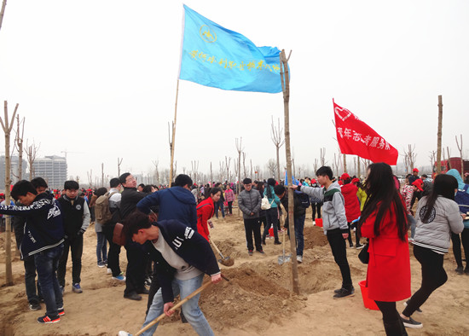
3月12日上午，在开封市西区中意湖畔，环境与化学工程系分团委书记李孝坤及王恺老师带领我校20余名环保志愿者参加了由开封市纪委、团市委共同举行的“大手拉小手共筑清风林”植树绿化活动。
植树活动现场，我校志愿者们分工明确，相互配合，拿起铁锹、水桶等工具，热情高涨、不畏辛苦，挖坑、扶苗、填土、浇水，干得热火朝天。最后，志愿者们把自己制作的认养卡挂在小树上，表达了“种下一棵树，收获一片绿”等美好愿望。
此次植树活动，增强了大家关心、参与生态环境保护，建设美好家园的意识，为绿化家乡、美化环境贡献了一份力量。
国际教育学院赴梁苑敬老院开展送温暖志愿服务活动
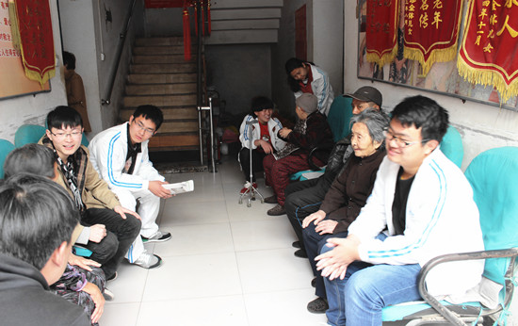
3月19 日上午，我校国际教育学院志愿者小分队来到开封市南关医院康复中心敬老院开展志愿服务活动。
活动中，志愿者们分组开展打扫房间、清理院子、美化环境等活动，并悉心陪老人聊天，陪老人外出散步，呼吸新鲜空气，为老人们送去温馨的关怀。
本次志愿服务活动，为老人带去了关爱和温暖，增强了学生们的爱心和社会责任感。学生们纷纷表示，要秉承“爱心献社会，行动塑自我”的宗旨，积极传递正能量，将志愿活动做得更有意义。
水利工程学院参加开封市“3∙23”世界气象日宣传活动
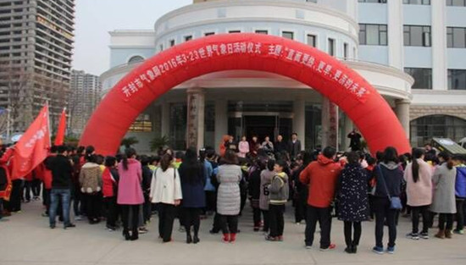
3 月 23 日上午，为纪念第 56 个世界气象日，提高公众对气象科学的认知和了解，开封市气象局围绕“直面更热、更旱、更涝的未来”主题，开展了系列宣传纪念活动，普及气象知识。我校水利工程学院提前谋划、精心安排，组织该学院水文水资源专业100余名师生积极参与到此项活动中。
在开封市气象局，工作人员通过科普讲座、互动式提问等形式，激发学生们探索气象奥妙的浓厚兴趣，提高防灾避险意识及应对气象灾害防御能力。师生们认真听取相关报告，学习气象知识，受益匪浅。
此次宣传活动使学生们将绿色发展理念深植于心中，进一步增强了环保的忧患意识，激发了保护地球的责任感。学生们纷纷表示，以后要从节约“一度电、一滴水、一张纸”做起，以自己的实际行动为创造绿色、和谐、可持续的生态环境作出应有的贡献。

报：开封市文明办、新区文明办、院级有关领导
送：全院各部门
编辑：耿 风 审核：姚 芬 签发：于兆国

（共印50份）

